**Tarea de trabajo independiente teoría**

**Presentado por:**

**Juan Esteban Díaz 20212201615**

**Nicolás Díaz Vargas 20212201463**

**Presentado a:**

**Juan Camilo Puentes Losada**

**Curso**

**Teoría de circuitos dc**

**Universidad Surcolombiana**

**Neiva – Huila**

**2022**

**Contenido**

PLANTEAMIENTO DEL PROBLEMA 3

1) ¿Qué es un amplificador operacional y anexe una imagen de su esquemático? 3

2) ¿Qué características tiene un opam ideal? 4

3) ¿Cuáles son las configuraciones básicas de los amplificadores operacionales? 4

Bibliografía 5

# PLANTEAMIENTO DEL PROBLEMA

Con los datos mencionados anteriormente, este trabajo se basa la aplicación y conocimiento de los amplificadores operacionales, en donde se nos pregunta detalladamente cuan en su funcionamiento, sus diversas aplicaciones y sus distintas configuraciones.

# ¿Qué es un amplificador operacional y anexe una imagen de su esquemático?

El amplificador operacional es un instrumento electrónico activo, “El amplificador operacional es una unidad electrónica que se comporta como una fuente de tensión controlada por tensión.” (K.Alexander, 2013), Además de lo pensionado anteriormente sus tipos de configuraciones nos sirven para sumas señales, integrar señales, derivar señales y diferencial señales, en pocas palabras un amplificador operacional se diseña en general para solucionar operaciones matemáticas.

Su esquema se puede observar en Figura N°1.

**Figura N°1.**

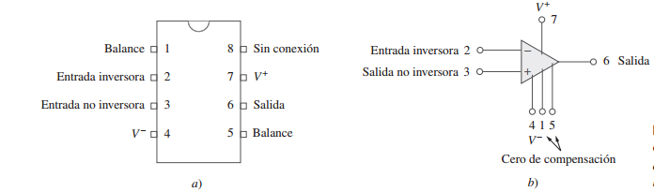

**Figura N°1.** Amplificador operacional común

En este caso las entradas que nos interesan o las que se utilizaran en el curso son:

**1.** **La entrada inversora**, terminal 2.

**2. La entrada no inversora**, terminal 3.

**3. La salida, terminal** 6.

**4. El suministro de potencia positivo V+,** terminal 7.

**5. El suministro de potencia negativo V-**, terminal 4.

# ¿Qué características tiene un opam ideal?

Las características de un amplificador operacional ideal son:

* Su ganancia es infinita de lazo abierto
* Una resistencia o impedancia muy alta de entrada
* Una resistencia o impedancia muy baja de salida

# ¿Cuáles son las configuraciones básicas de los amplificadores operacionales?

Las configuraciones básicas de los amplificadores operacionales son:

* Amplificador inversor:

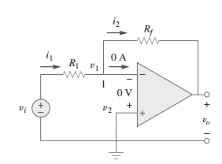**Figura N°2**

**Figura N°2**. Amplificador inversor

* Amplificador no inversor:
* **Figura N°3**

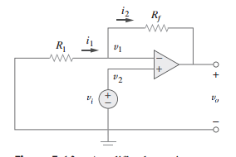

**Figura N°3**. Amplificador no inversor.

* 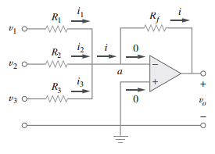Amplificador sumador:

**Figura N°4**

**Figura N°4**. Amplificador sumador.

* Amplificador diferencial:

**Figura N°5**

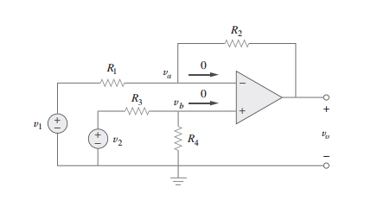

**Figura N°5**. Amplificador difrencial.

# 4) Demuestre con análisis nodal el voltaje de salida (Vout) de este OP-AMP y diga que configuración es.

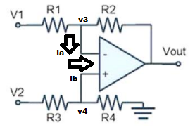 **Figura N°6**

**Figura N°6**. Problema para resolver.

$$v3=v4$$

$$ia=ib=0$$

LKV AN V3

$$\frac{v3-v1}{R1}+ia+\frac{v3-vout}{R2}=0$$

$$\frac{v3-vout}{R2}=\frac{v3-v1}{R1}$$

$$v3-vout=\frac{R2\left(v3-v1\right)}{R1}$$

$$-vout=\frac{R2\left(v3-v1\right)}{R1}-v3$$

$$-vout=\frac{R2\left(v3-v1\right)}{R1}-\frac{v3}{1}$$

$$-vout=\frac{R2v3-R2v1-R1v3}{R1}$$

$$vout=-\frac{R2v3-R2v1-R1v3}{R1}$$

Es un amplificador inversor porque tiene una retroalimentación desde la entrada negativa hacia la salida.

# ¿ Con sus palabras que sería el slew rate , relación de rechazo en modo común (CMRR), voltaje offet , el ancho de banda de un amplificador operacional y voltaje de saturación en los opams ?.

**voltaje offset o voltaje de desvalance**: Es un voltaje diferente de cero voltios a la salida de un amplificador operacional cuando la entrada no está recibiendo alimentación.

**slew rate**:Es un efecto no lineal en los amplificadores, incapacidad de un amplificador para seguir variaciones rápidas de la señal de entrada. En palabras más simples la máxima tasa de cambio en el voltaje de salida cuando el voltaje de entrada cambia.

**relación de rechazo en modo común(CMRR)**:la capacidad que un dispositivo tiene para rechazar las señales en modo común, es decir, las señales que se aplican a la vez en el par de conductores de un cable balanceado o ruido.

**Ancho De Banda De Un Amplificador Operacional**:el margen de frecuencia que el dispositivo es capaz de amplificar.

**Voltaje De Saturación En Los Opamp**: El máximo voltaje que nos podrá entregar el amplificador operacional.

# Una vez teniendo idea del punto anterior busque la hoja de datos del amplificador LM741 y el TL084 y diga que amplificador es mejor y decir por qué. No se vale decir que el TL084 es mejor porque tiene más amplificadores en un encapsulado.

Los dos amplificadores son buenos ya que las aplicaciones en las que se usan cada uno es diferente cada uno está hecho específicamente para funcionalidades diferentes aunque tengan diferentes características.

Las características del TL084 son más:

Amplio rango de tensión en modo común (hasta VCC+) y diferencial

Baja polarización de entrada y corriente de offset

Protección contra cortocircuitos en la salida

Etapa de entrada JFET de alta impedancia de entrada

Compensación interna de la frecuencia

Funcionamiento libre de enganches

Alta velocidad de giro: 16V/μs (típico)

Mientras que el lm741 tiene solo dos características como:

-Protección contra sobrecargas en la entrada y la salida

- No se produce un enclavamiento cuando se sobrepasa el rango de modo común

Superado

# Con las fuentes del laboratorio de básicas 1 como saco una fuente simétrica de ± V, ejemplo: por lo general un amplificador requiere una alimentación simétrica de un voltaje positivó y otro negativo de ± 5v , ± 9v, ± 12v. Haga un esquema sin resistencias.

# ¿Un amplificador puede ser alimentado con solo una polaridad?, es decir con solo +V , diga si o no y el porqué.

Alimenta con fuentes positivas y negativas, lo cual permite que obtenga excursiones tanto por arriba como por debajo de la masa o punto de referencia que se considere.

# ¿Qué es un amplificador de instrumentación? y sus principales aplicaciones, de un ejemplo de alguna referencia.

Un amplificador de instrumentación es creado a partir de amplificadores operacionales. Diseñado para tener alta impedancia de entrada o un alto rechazo al modo común(CMRR).

Sus principales usos son:

1) Para acondicionar la salida de un puente de Wheatstone.

2) Para amplificar señales eléctricas biológicas.

3) Como parte de circuitos para proporcionar alimentación a corriente constante.

4) En fuentes de alimentación.

Unos ejemplos serían en:

1. Instrumentación médica.

2. Puente amplificador .

3. Amplificador de termopar.

4. Amplificador de sensor RTD.

5. Adquisición de datos.

# Bibliografía

K.Alexander, C. (2013). Fundamentos de circuitos electronicos. En *Amplificadores Operacionales* (pág. 250). Mc Graw Hill Education.

Bibliografía

Laplante, Phillip A. (2005). Comprehensive dictionary of electrical engineering (2nd ed. edición). Boca Raton, FL: Taylor & Francis, c2005. p. 190. ISBN 9780849330865. Consultado el 16 de febrero de 2016.

Eglin, J.M. (1 de mayo de 1929). «A Direct-Current Amplifier for Measuring Small Currents». Journal of the Optical Society of America 18 (5): 393-402. doi:10.1364/JOSA.18.000393.

Matthews, Bryan (1 de diciembre de 1934). «A special purpose amplifier.». The Journal of Physiology (en inglés) 81: 19-33. ISSN 1469-7793. doi:10.1113/jphysiol.1934.sp 003151. Consultado el 16 de febrero de 2016.

«US Patent 2185367». Google Inc. 2 de enero de 1940. Consultado el 15 de febrero de 2016.

Offner, Franklin (1937). «Push-Pull Resistance Coupled Amplifiers». Review of Scientific Instruments 8 (1): 20-21. doi:10.1063/1.1752180. Consultado el 15 de febrero de 2016.

Schmitt, Otto H. (1941). «Cathode Phase Inversion». Review of Scientific Instruments 12 (11): 548. doi:10.1063/1.1769796. Consultado el 15 de febrero de 2016.

«US Patent 2147940» (en inglés). Google Inc. 21 de febrero de 1939. Consultado el 16 de febrero de 2016.

Geddes, Leslie Alexander (1996). «Who Invented the Differential Amplifier?». IEEE Engineering in Medicine and Biology (en inglés) 15 (3): 116-117.